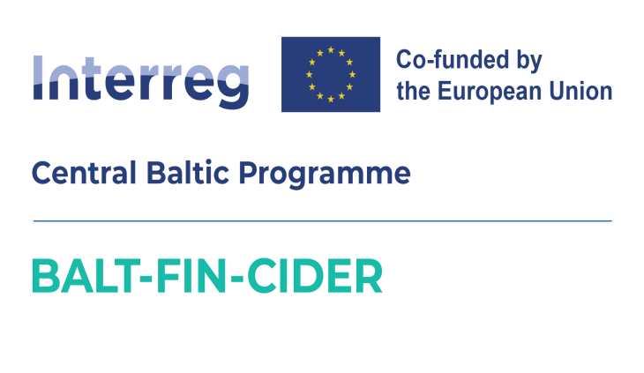

*Ziņa medijiem 09.07.2025*

***BALTIC CIDER* - ar kopīgu zīmolu Austrālijas tirgū startē Latvijas, Igaunijas un Somijas amata sidri**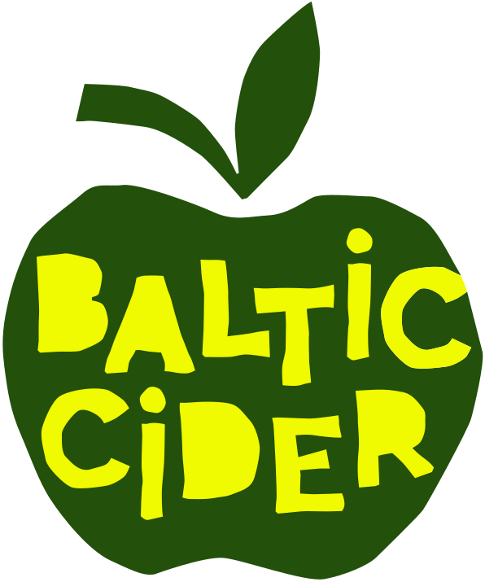

*Baltic Cider zīmols izveidots kopīgā projektā, lai Latvijas, Igaunijas un Somijas amata sidriem pavērtu ceļu uz Austrālijas tirgu. Projekta ietvaros sidra darītāji tiks aicināti uz apmācībām par eksporta procesiem, bet Austrālijā trīs projekta gadu laikā tiks rīkoti īpaši mārketinga un degustāciju pasākumi, lai iepazīstinātu potenciālos izplatītājus ar Baltic Cider zīmola sidriem.*

***Kas ir Baltic Cider* sidrs**

Šobrīd zīmolā *Baltic Cider* apvienojušies 18 sidra darītāji Latvijā, Igaunijā un Somijā, kuri rada dažādu stilu un garšu sidrus no svaigi spiestas vietējo ābolu sulas un citām dabīgām sastāvdaļām – bez koncentrātiem un mākslīgām piedevām. Mūsu īpašā atšķirības zīme ir bagātīgās garšas, jo sidrs lielākoties tiek darīts no ābolu sulas. Daudzi sidrdari paši audzē ābolus un veido īpaši izmeklētu sidra šķirņu kolekcijas. *Baltic Cider* klāstā atrodami gan saldi, pussaldi, pussausi un sausi sidri, gan arī sidri bez alkohola, kas atspoguļo reģiona sidra tradīciju daudzveidību.  
Vairāk par *Baltic Cider* sidriem, to darīšanas procesu, gaidāmajiem pasākumiem un jaunumiem, kā arī par sidra baudīšanas kultūru un iespējām apmeklēt sidra darītavas ar ekskursijām un degustācijām iespējams uzzināt zīmola vietnē [*www.balticcider.com*](http://www.balticcider.com) (angļu valodā).

***Baltic Cider* piedalīsies Austrālijas lielākajā sidru konkursā**

Oktobrī *Baltic Cider* sidri kā ārvalstu viesi piedalās *Australian Cider Awards* sidra konkursā. Uz konkursu sūtam bagātīgu sidra klāstu - kopumā 36 sidra šķirnes no 18 sidrdariem, lai uzzinātu, kuri no mūsu sidriem vislabāk atbilst Austrālijas tirgus gaumei. Pārstāvētas būs Latvijas sidra darītavas: [Mr. Plūme](https://balticcider.com/lv/cidery/mrplume), [Tālava](https://balticcider.com/lv/cidery/talava), [Mūrbūdu sidra darītava](https://balticcider.com/lv/cidery/murbudu), [Abuls](https://balticcider.com/lv/cidery/abuls), [Sabiles Sidrs](https://balticcider.com/lv/cidery/sabiles-sidrs), [Abavas](https://balticcider.com/lv/cidery/abavas), [Pienjāņi](https://balticcider.com/lv/cidery/pienjani), [Herbsts](https://balticcider.com/lv/cidery/herbsts), [Turkalnes Muiža](https://balticcider.com/lv/cidery/turkalne), [Lauskis](https://balticcider.com/lv/cidery/lauskis); Igaunijas sidra darītavas: [Tori](https://balticcider.com/lv/cidery/tori), [Kodas](https://balticcider.com/lv/cidery/kodas), [Kloostrimetsa](https://balticcider.com/lv/cidery/kloostrimetsa), [Jaanihanso](https://balticcider.com/lv/cidery/jaanihanso); un Somijas sidra darītavas: [Lepola](https://balticcider.com/lv/cidery/lepoladrinks), Pirula, Hallonmaen, Vaski Cider.

**Prezentācijas pasākumi Austrālijā**

Septiņi no sidrdariem kopā ar projekta komandu dosies uz Austrāliju, lai pārstāvētu *Baltic Cider* kopienu un paši iepazīstinātu ar saviem sidriem potenciālos izplatītājus, profesionāļus un medijus vairākās meistarklasēs un degustācijas pasākumos. Sadarbībā ar LIAA pārstāvniecību Austrālijā plānojam pasākumus latviešu un igauņu namos Melburnā un Sidnejā, apmeklēsim Somijas vēstniecību Sidnejā. Tiksimies ar tirdzniecības uzņēmumiem, restorāniem, krodziņiem un apmeklēsim Austrālijas sidra darītavas.

**Eksporta apmācības sidra darītājiem – gan pieredzējušiem, gan jaunajiem**

Projekta ietvaros notiks apmācības par eksporta procesiem, aptverot gan tehniskos aspektus – tostarp Austrālijas prasības attiecībā uz sidra sastāvu, marķējumu un alkohola saturu – gan arī tematiku par sidra darīšanu, kvalitātes nodrošināšanu un mārketingu.

Apmācības vadīs starptautiski atzīti sidra eksperti – nozares autoritātes ar plašu pieredzi. Semināri būs atvērti ne tikai pieredzējušiem sidra darītājiem, bet arī tiem, kuri tikai sper pirmos soļus sidra pasaulē – interesentiem, kas vēlas apgūt zināšanas, gūt iedvesmu un iepazīties ar amata brāļiem no Baltijas un citām valstīm.

**Izcila kvalitāte**

Tālajiem tirgiem uzdrīkstēties iedrošina mūsu sidru kvalitāte, ko apliecina daudzās medaļas starptautiskos sidra konkursos. Jaunākie sasniegumi - šī gada medaļas prestižajā "Cider World Award 2025" konkursā, ko organizē Cider World Frankfurt.

* **Zelta medaļu** ieguva[Mr. Plūme sidra darītavas](https://www.mrplume.lv/) sidrs DACE.
* **Sudraba medaļas:** [Mūrbūdu sidra darītavas](https://www.nenormalssidrs.lv/) Aroniju sidrs un *Oak Aged* sidrs, [Sabiles Sidra darītavas](https://www.sabilessidrs.lv/) Ābolu pussausais Sabiles sidrs.

**Laipni aicināti ciemos pie sidrdariem!**  
Latvijā šos un citus izcilus un godalgotus sidrus iespējams nogaršot, apciemojot sidra darītājus "Latvijas Sidra ceļā", kas aicina iepazīt patiesi autentisku sidru, gatavotu no Latvijā augušiem āboliem, un atklāt sidra darīšanu kā aizraujošu dzīvesveidu. Sidrs vislabāk garšo kopā ar paša darītāja stāstu – par āboliem, raudzēšanu un sidra tapšanas ceļu. Brauciet ciemos, satieciet meistaru un nogaršojiet īstu Latvijas sidru!

Vairāk informācijas: [www.celotajs.lv/sidracels](https://www.celotajs.lv/lv/c/brand/ciderroute) (latviešu un angļu valodās).

**Par projektu**

Projekts BALT-FIN-CIDER tiek veikts ar mērķi uzsākt Latvijā, Igaunijā un Somijā ražotā īstā ābolu sidra eksportu uz Austrāliju zem kopīga Baltijas-Somijas sidra zīmola. Projekta iniciators ir Latvijas Lauku tūrisma asociācija “Lauku ceļotājs”. Projekta jaunumiem sekojiet [https://www.celotajs.lv/lv/project/45](https://www.celotajs.lv/lv/project/45?5&lang=lv). Pieteikšanās projektam: <https://www.celotajs.lv/lv/news/item/view/1428>

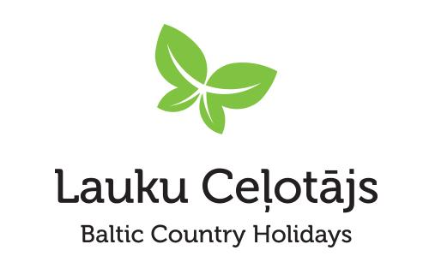

Asnāte Ziemele

LLTA “Lauku ceļotājs” prezidente

T.: +371 29285756

Šī ziņa sagatavota *Interreg Centrālās Baltijas programmas 2021-2027 projekta “Baltijas un Somijas īstā ābolu sidra eksports uz Austrāliju (BALT-FIN CIDER)” ietvaros, ko līdzfinansē Eiropas Savienība.  
Programmas vadošā iestāde neatbild par tajā ietvertās informācijas iespējamo izmantošanu.*